Комитет по образованию

Руководство
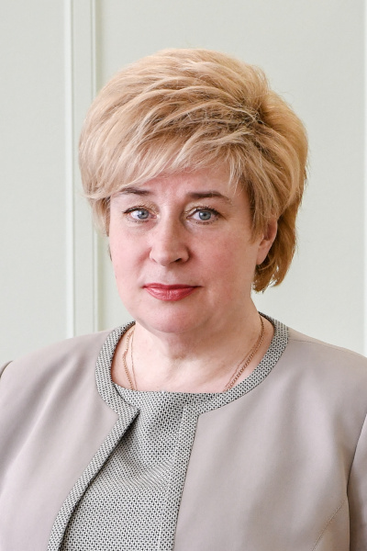
Путиловская Наталия Геннадьевна

ПРЕДСЕДАТЕЛЬ КОМИТЕТА

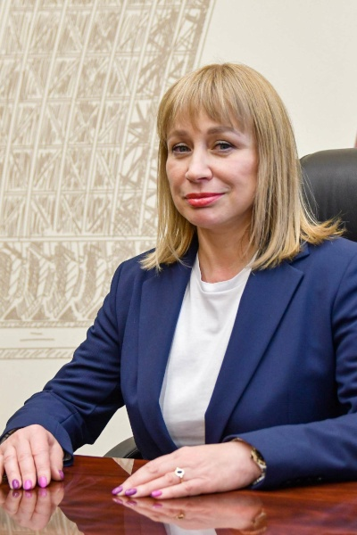
Сафонова Наталия Валерьевна

ПЕРВЫЙ ЗАМЕСТИТЕЛЬ ПРЕДСЕДАТЕЛЯ КОМИТЕТА

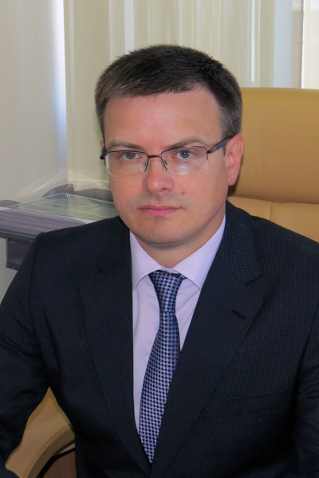
Финагин Андрей Алексеевич

ЗАМЕСТИТЕЛЬ ПРЕДСЕДАТЕЛЯ КОМИТЕТА - НАЧАЛЬНИК УПРАВЛЕНИЯ ПО НАДЗОРУ И КОНТРОЛЮ ЗА СОБЛЮДЕНИЕМ ЗАКОНОДАТЕЛЬСТВА В СФЕРЕ ОБРАЗОВАНИЯ

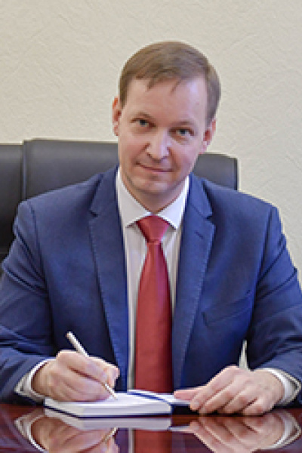
Ерин Алексей Александрович

ЗАМЕСТИТЕЛЬ ПРЕДСЕДАТЕЛЯ КОМИТЕТА

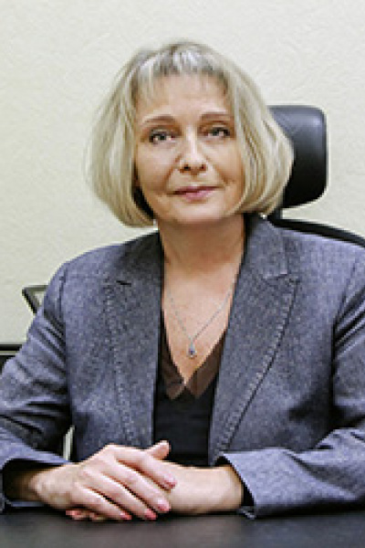
Васильева Татьяна Александровна

ЗАМЕСТИТЕЛЬ ПРЕДСЕДАТЕЛЯ КОМИТЕТА

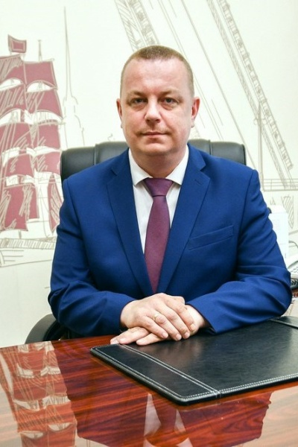
Розов Павел Сергеевич

ЗАМЕСТИТЕЛЬ ПРЕДСЕДАТЕЛЯ КОМИТЕТА

Структура Комитета по образованию

Отделы Комитета
- Управление по надзору и контролю за соблюдением законодательства в сфере образования
- Отдел государственной аккредитации образовательной деятельности
- Отдел лицензирования образовательной деятельности
- Отдел федерального государственного контроля (надзора) за соблюдением законодательства в сфере образования
- Ведущий специалист
- Специалист по гражданской обороне и черезвычайным ситуациям
- Ведущий специалист

- Отдел организационной работы
- Сектор документационного обеспечения и контроля исполнения
- Сектор по мобилизационной подготовке
- Отдел по вопросам государственной службы и кадров
- Юридический отдел
- Отдел развития образования
- Отдел аттестации и повышения квалификации педагогических кадров
- Отдел общего образования
- Отдел информационных технологий и цифровизации
- Отдел воспитательной работы и дополнительного образования
- Сектор по развитию дополнительного образования
- Отдел профилактики правонарушений
- Отдел по организации отдыха и оздоровления детей и молодежи
- Отдел профессионального образования
- Планово-финансовый отдел
- Отдел закупок
- Отдел бухгалтерского учета и отчетности
- Отдел организации инженерно - технического обеспечения образовательных учреждений
- Сектор информации
Дата изменения: 27 марта 2024

